[Введите название записи]

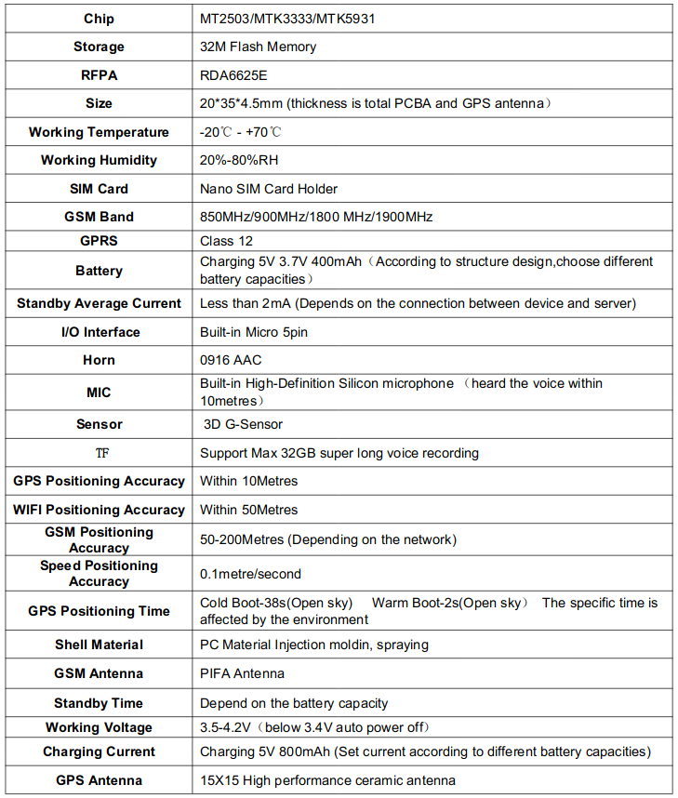
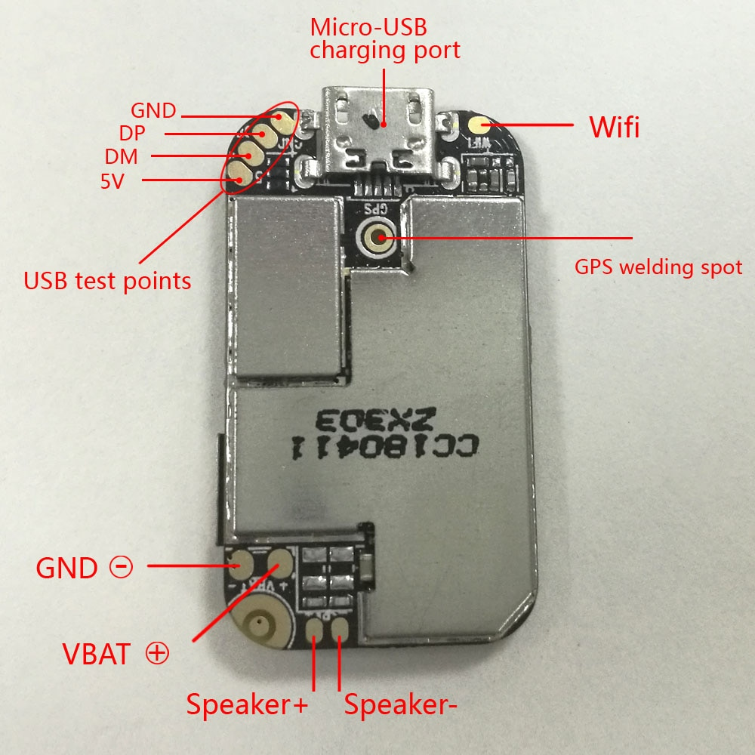
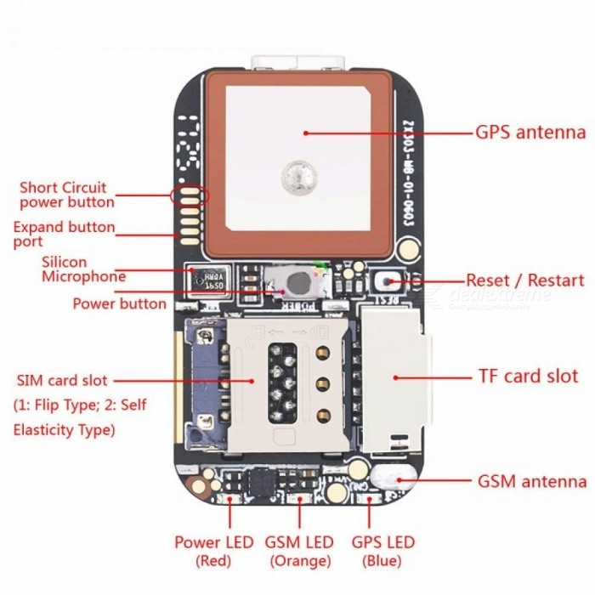
GF21 мини автомобильный GPS противоугонный трекер
А суть в том, что находясь в любой точке земного шара Вы всегда в курсе, что происходит у Вас за спиной.
- Акустический контроль помещений. Звоним = слушаем
- Звуковая сигнализация. При появлении звука = трекер звонит хозяину
- Запись голоса на карту памяти и стирании инфо с неё
- Дистанционный контроль разряда аккумулятора
- Гео локация = Вы всегда знаете где находится автомобиль или другой транспорт
- Комплектуется приложением с установкой Гео зон, оповещением о начале движения и другими разнообразными фишками
- Удалённое управление, включение, выключение трекера SMS командами
- Миниатюрные размеры шпионского жучка - трекера - сравнимы со спичечным коробком.
- Непревзойдённое качество звука
- Афигенно долгая автономная работа
Короче, трекер - блеск! Последний писк технической моды в области скрытого наблюдения.

Двусторонний вызов: номер адресной книги. Звонки с пользователями.
Дистанционный мониторинг: высокочувствительный микрофон, который в реальном времени отслеживает окружающий звук.
Интеллектуальное энергосбережение: вовремя отключите / включите GPS и загрузку данных.
Мобильная клиент / компьютерная сервисная платформа, режим мульти-контроля.

Инструкция по эксплуатации
Платформа отслеживания: www.365gps.com
Приложение для Android: GPS365
Приложение для iOS: GPS365
Идентификатор входа: номер IMEI (15 цифр)
Пароль по умолчанию: 123456

Подготовка перед использованием
1. Подготовьте нано-сим-карту, которая совместима с сетью 2G GSM, если для новой сим-карты требуется 24 часа для ее правильной активации; также необходимо отключить PIN-код SIM-карты
2. Откройте GPRS и Caller ID Показать сервис SIM-карты

Включение
Вставьте нано-сим-карту в слот для сим-карты трекера (отсутствует выравнивание углов для сим-карты и слота), кнопка включения - черная кнопка рядом со слотом для сим-карты
Включить : длительное нажатие в течение 3 секунд
SOS : длительное нажатие в течение 3 секунд в режиме включения
Выключить : длительное нажатие в течение 1 секунды (с SIM-картой).
Выключить : длительное нажатие в течение 3 секунд (без SIM-карты).

Логин аккаунта
На каждом устройстве есть наклейка, 15-значное число - это номер IMEI, идентификатор входа.
Откройте приложение 365GPS:
Логин : номер IMEI (15 цифр),
Пароль : 123456

Светодиодные индикаторы
Красный : аккумулятор, медленный нормальный, быстро разряженный аккумулятор, яркий при зарядке
Желтый : GSM, медленный нормальный, сигнал быстрого поиска, яркий нет сим карты
Синий : GPS, медленный нормальный, быстрый поиск, яркий получить GPS без сим карты

СМС команды
000 # номер # номер # номер # (связывание трех телефонов)
111 Запись голоса по TF-карте с 10-минутной паузой
222 Запись голоса по TF-карте с 10-минутной паузой, автоматическая запись снова через 10 минут при наличии любого голоса
333 Активированный голосом обратный вызов на номера привязки
444 Удалить все содержимое памяти
555 Отключить все функции
666 Виброзвонок SMS на номер привязки
777 Виброзвонок вызов на номера привязки
888 Воспроизвести запись памяти --- для этого требуется динамик
999 Расположение координат SMS

СМС операции
Запросить номер IMEI: "imei#"
Восстановить пароль по умолчанию: "pwrst"
Восстановить заводские настройки: "1122"
Установить интервал загрузки: "time#minute" (диапазон минут 1-120 минут); "md#second" (второй диапазон 10-60 секунд)
Индикатор вкл. / выкл.: "LED#on, LED#off"
Настройки APN: "APN#parameter#account#password#"
Дистанционный перезапуск: "sysrst"
Вибрация: "6666#on# / 6666#off#"
Изменить IP-адрес: "domain # IP # Port ID #"
Время пакета вибрации: heartbeat#No.#(no.=second)
Официальное уведомление: эта разработка продукта используется только для охраны персонала, компании и транспортного парка.
Пожалуйста, соблюдайте национальные законы и правила страны.
Характеристики:
Номер модели: GF-21
Материал: пластик
Размер: 2,6x1,3x4,3 см
Батарея: встроенная аккумуляторная батарея 5 В 350 мАч
Цвет: черный
Зарядка Вход: 5 В
Частота связи: 850/900/1800/1900 МГц
Режим позиционирования: WIFI + LBS + GPS
Рабочая температура: -20-85 ° C

FAQ
Как пользоваться GPS трекером?
a) Подготовьте нано-сим-карту, которая совместима с сетью 2G, и откройте службу GPRS (очень важно, потому что GPS-трекер работает только с 2G). Если новая SIM-карта, для правильной активации потребуется 24 часа;
также необходимо отключить PIN-код сим-карты - очень важно, так как для сим-карты необходимо открыть GPRS-Интернет, используйте данные о местоположении для загрузки через Интернет на наш сервер.
б) Вставьте нано-сим-карту в слот трекера (отсутствует выравнивание углов для сим-карты и слота)
в) Нажмите и удерживайте кнопку питания в течение 3 секунд, чтобы включить трекер, подождите, пока желтый светодиод медленно мигает.
г) Загрузите наше приложение 365GPS, идентификатор входа: 15 цифр IMEI на трекере, пароль: 123456
д) Испытание в открытом открытом небе будет полезно для получения спутникового сигнала GPS и точности определения местоположения.
Где кнопка питания?
Кнопка питания: рядом с гнездом для сим-карты
Что означают светодиодные фонари?
Красный: емкость аккумулятора
Синий: сигнал GPS
Желтый: сигнал GSM
Быстрое мигание: средний поиск сигнала (быстрое среднее снижение мощности)
Медленное мигание: значит, нормально, работает правильно
Всегда включен:
Красный всегда включен - в режиме зарядки
Желтый всегда включен -
а: сим-карта не установлена
б: вы неправильно подключаете к сим-карте
Желтый (оранжевый) светодиод всегда горит?
Сначала - ваша сим-карта поддерживает сеть 2G GSM? И есть ли услуга 2G в вашем доме сейчас? В трекере работает только сим-карта, совместимая с 2G, это самое главное! Сим-карта 2G - Да! Если желтый индикатор всегда горит, значит, вы неправильно и плотно подключаете сим-карту, выньте ее и вставьте снова. Или вы попробуете другую новую сим-карту в нее. Желтый светодиод мигает нормально, пожалуйста, сделайте желтый светодиод мигать.
Включите устройство, все индикаторы мигают, дисплей приложения: в автономном режиме, адрес - Китай?
1) Китайским адресом является наша компания, мы проверяли этот GPS-трекер перед отправкой вам, пожалуйста, не беспокойтесь о отображении китайского адреса - это означает, что тест трекера работает и работает правильно.
2) Если ваша сим-карта совместима с 2G, желтый светодиод быстро мигает
3) Вы не удалили PIN-код своей сим-карты, поместили сим-карту в мобильный телефон, отключили PIN-код и снова вставили сим-карту в трекер.
4) Если вы уже отключили PIN-код, желтый светодиод продолжает быстро мигать - это проблема с APN, вы не используете APN оператора SIM в нашем списке серверов, это команда SMS для установки APN:
Настройка APN:
«APN # параметр # account # password #» (если пароль учетной записи отсутствует, заполнять не нужно.)
(Например, есть Holland Mobile APN: KPNMobile, текстовое сообщение: APN # KPNMobile #)
Отправьте текстовое сообщение: Параметр APN # на номер сима в трекере, ответит вам: успешно установлено. Пожалуйста, попробуйте, спасибо.
Как я узнаю, что связь с трекером подключена?
Отправьте SMS-сообщение: imei # со своего мобильного телефона, отправленного на номер трекера. Вы получите SMS-ответ:
359339075000 *** (15 цифр, номера)
Примечание: отправьте SMS на номер сим-карты, удалите код страны: +39 / +44 / +49 ..., оставьте только номер телефона
Как установить номер голосового монитора и как он работает?
Способ 1: APP - Dial Back - Pickup Tel, установите номер своего мобильного телефона.
Трекер позвонит на ваш телефон, вы можете ответить или отклонить звонок. - Это значит, что он успешно устанавливается.
В следующий раз: ваш телефонный звонок напрямую на трекер, он ответит автоматически, не нужно устанавливать заново.
Способ 2: отправьте SMS-команду «Monitor#your mobile number#» на номер телефона сим-карты в GPS-трекере.
Как использовать Диктофон?
Метод 1: APP диктофон: Голос - нажмите синий значок, загрузить 15 секунд рекордер
Способ 2: Диктофон TF-карты - Сначала: отправьте номер телефона 000 #, привязав свой номер телефона к устройству.
SMS: 111 - запись 10 минут паузы
222 - запись голоса с 10-минутной паузой, автоматическая запись 10 минут снова, если есть голос, каждый раз 10 минут, отмена отправки SMS 555
Как использовать координаты SMS / Отслеживать с помощью SMS не APP?
СМС координата СМС команда: 999, тогда вы получите ссылку на карту Google, откройте ссылку, чтобы получить местоположение.
1) Координаты SMS работают только тогда, когда трекер включен и подключен к серверу, если устройство выключено или не открывает сервис GPRS или не в кредит - не может успешно получить координату SMS.
Как управлять многими устройствами из 365GPS в одной учетной записи / ID группы учетной записи Creat Admin?
1) Нажмите кнопку в левом верхнем углу плюс
2) Создайте новый логин (6-12 символов), введите IMEI и пароль второго устройства, чтобы добавить их в одну группу.
3) Выйдите из первого устройства и войдите
Приложение снова:
Идентификатор входа: используйте созданный вами идентификатор
Пароль: такой же, как у первого устройства (по умолчанию 123456)
3) Нажмите на значок средней части головы, чтобы увидеть список всех устройств в этой группе ID
http://lyvi.ru/p-33006721214
https://habr.com/ru/post/465841/
http://hobby.msdatabase.ru/project-updates/theresultsofoursurvey/ardupilot-gps/gps-glonass-mt3333
https://docviewer.yandex.ru/view/2602944/

